- 不支持中文流程名问题
问题：新建流程时起的名称是中文的话，会出错，并且在properties中流程名称是乱码，流程名无法显示在流程定义的xml文件中
解决：在eclipse.ini 设置参数-Dfile.encoding=UTF-8
NewProcessDefinitionWizard.JAVA
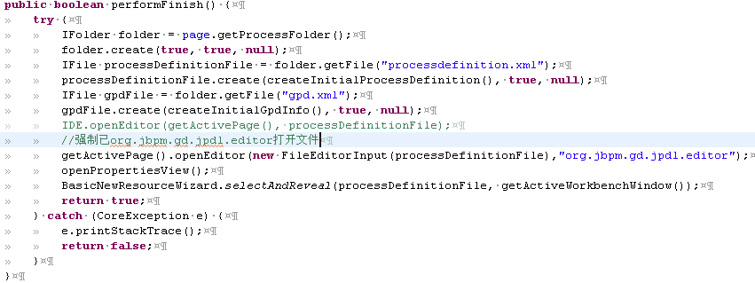

2、gpd.xml文件无法打开的问题
问题：gpd.xml文件打开的时候找的那个默认的editor不在项目中
解决：以texteditor打开，在org.eclipse.ui.activities多加一条org.eclipse.*/.*xml.*
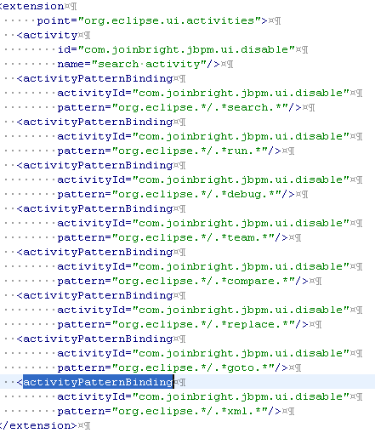
- 在图形编辑界面没有删除与回退快捷键
问题：如上
解决：改后实现了在图形编辑界面del删除，回退默认的ctrl+z,y无法实现，改为F1,F2
看了runa设计器的源码，他们也没有实现，是存在限制
GraphicalViewer.JAVA
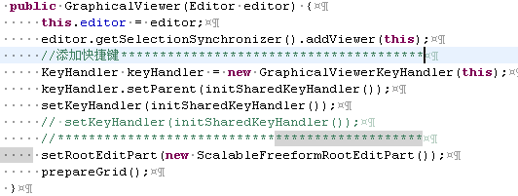

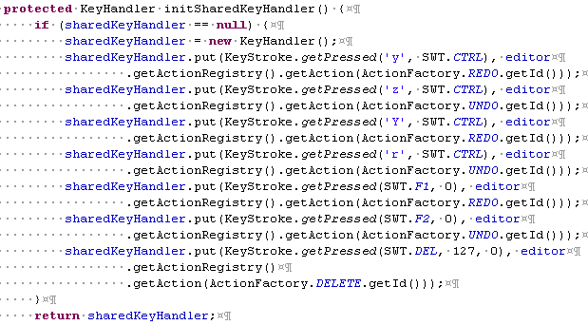

- 在流程定义的源码界面会出现界面混乱
问题：新建一流程，在流程定义的源码界面直接编辑actionHandler里面的属性的值的话，
在换行的状态下输入字符会出现混乱
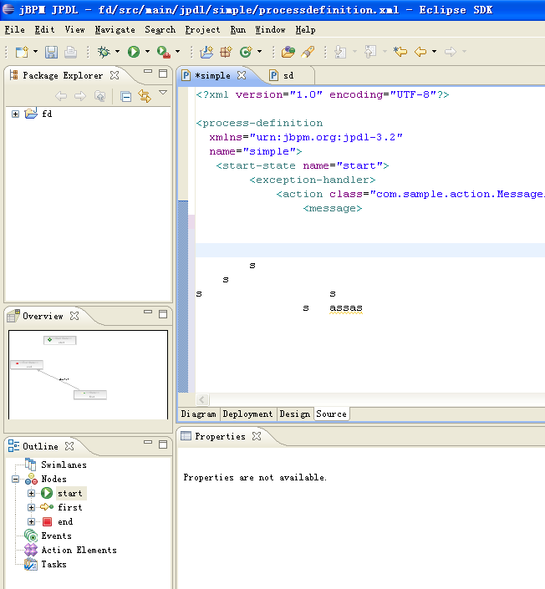
解决：经测试，在原版jbpm设计器上此bug已存在，不考虑fix

Add:
增加window icon，菜单栏，工具栏 删除按钮

